关于开展2020年在宁直属高校云健身活动的通知
各在宁直属高校：
为进一步倡导“以运动健身助力抗疫”的健康理念，在宁直属高校教职工健身协会结合当前疫情防控形势，组织开展“云健身”活动（教职工以个体身份参与活动，自行拟定路线、选择时间，各人分散进行，由各单位统一汇总成绩），具体通知如下：
一、活动主题
健康育人 强身抗疫
二、承办单位
在宁直属高校教职工健身协会
三、参加对象
在宁直属高校教职工（鼓励一线教职工参与）
四、活动时间
11月1日（星期日）至11月10日（星期二）期间任意时间段。
五、活动内容
1. 活动以健身行为载体，慢跑或快走皆可。行进路线由各单位自行拟定（校园、操场、街道、公园等均可），务必做好疫情期间的安全防护和雨天预案；
2. 参与者可使用任意跑步软件（如悦跑圈、咕咚、乐动力、华为运动健康等APP）进行实时记录，单次里程达到3公里（限1小时内完成，以成绩截图显示的时间为准）即可；
3. 活动将以参与度、完成度和创意度为依据，评选出“线路设计创意奖”10名和“运动达人”男女各6名，并发放纪念品，具体发放时间和方式另行通知。
六、报名要求
1. 每所参与高校报名人数不得超过8人；
2. 活动结束后，由联络人将本单位参与人员成绩汇总表(详见附件)以及遴选后的“最佳图形”（下附图示）1张，于11月11日(星期三)前打包发送至邮箱：448611880@qq.com；
3. 各参与高校设联络人1名，负责联络协调活动各项事宜，活动联系人：马老师 86869068。
七、参赛须知
参与者须身体健康，经常性参加跑步锻炼或训练，具体参见以下方面：
- 患有先天性心脏病和风湿性心脏病患者、高血压和脑血管疾病患者、心肌炎和其他心脏病患者、冠状动脉病患者和严重心律不齐者、血糖过高或过低的糖尿病患者以及其他不适合运动的疾病患者，不宜参加此活动；
2. 活动开始前务必做好充分的热身准备，避免剧烈运动造成意外伤害；
3. 过程中如出现身体不适或疲劳感，请参与者量力而行，必要时放弃比赛，以保证人身安全。
附件：2020在宁直属高校云健身活动参与人员成绩汇总表

在宁直属高校教职工健身协会
南京医科大学工会代
2020年10月26日

图示1：
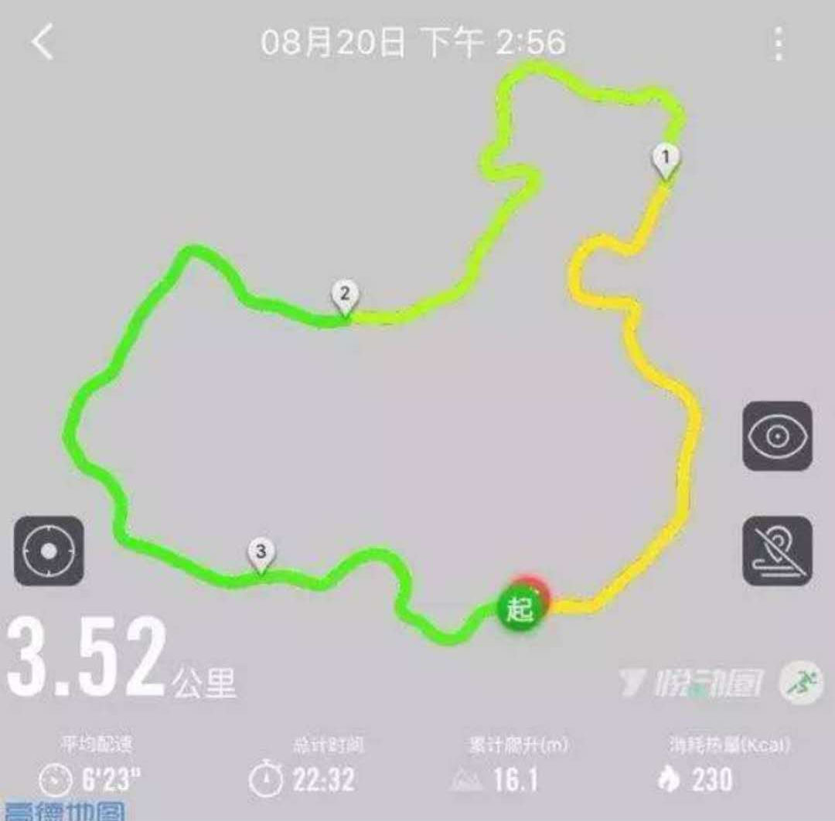

图示2：
